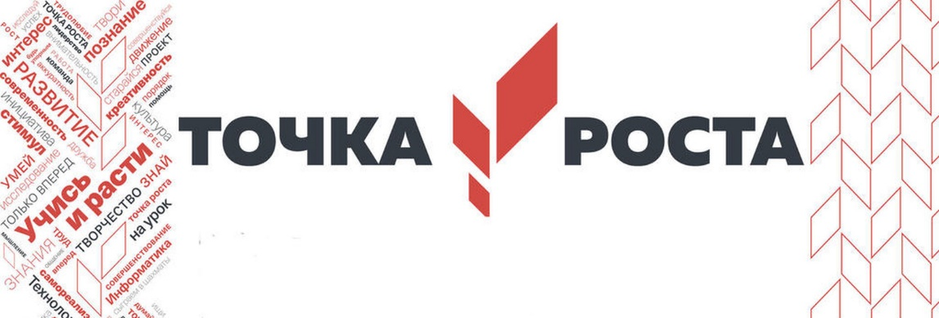
План работы Центра «Точка роста»
МБОУ СОШ № 30
на 2022 - 2023 учебный год

№ п/п | Мероприятия | Целевая аудитория | Сроки проведен ия | Ответственный
Организационно-методические мероприятия
1 | Методическое совещание «Планирование, утверждение рабочих программ и расписания» | Учителя- предметники | август 2022г. | Зам. директора по УВР Лаптева М. В. Руководитель центра  Некрасова И. В.
2 | Реализация общеобразовательных программ по предметам «Информатика», «Технология», «ОБЖ» (проведение занятий на обновленном учебном оборудовании) | Учителя- предметники | В  течении  года | Лаптева М. В., Просвиркина А. Ю.,  Шулина О.Н., Казеева О. Н., Некрасова И.В., Таскин В. Ю.
3 | Реализация общеразвивающих программ дополнительного образования «Робототехника»,  «Легоконструирование»,  «Шахматная грамотность», «Промышленный дизайн» | Учителя- предметники | В течении  года | Лаптева М. В.,  Шулина О.Н., Казеева О. Н., Некрасова И.В.,
4 | Организация проектной деятельности обучающихся Центра «Точка роста»  (разработка и реализация индивидуальных и групповых проектов) | Учителя- предметники | В течении  года | Зам. директора по УВР Лаптева М. В.
5 | Организация участия обучающихся Центра «Точка роста» в школьном этапе Всероссийской олимпиады школьников | Обучающиеся 5-11классов | Сентябрь- октябрь  2022г. | Зам. директора по НМР Лопатина Е.А.
6 | Организация участия обучающихся Центра «Точка роста» в конкурсах различного уровня | Учителя- предметники | В течение  года | Руководитель центра  Некрасова И. В.
7 | Круглый стол «Анализ работы Центра образования гуманитарного и цифрового направленностей «Точка роста» за 2022-2023 учебный год (подведение итогов работы за год) | Педагоги | Май 2023 г. | Руководитель центра  Некрасова И. В.
Учебно-воспитательные мероприятия
1. | Неделя предмета «Технология» (проведение открытых уроков в рамках недели) | Обучающиеся  6-8 классов | Ноябрь 2022 г. | Некрасова И. В.  Шулина О. Н.
2. | Всероссийская акция для школьников «Урок цифры» | Обучающиеся | В течении года | Некрасова И. В.,
3. | Участие во всероссийской акции «Диктант Победы» | Обучающиеся | Май 2023 г. | Учителя предметники
5. | Школьный и муниципальный этап всероссийской олимпиады школьников | Обучающиеся | Сентябрь -  ноябрь 2022 | Зам. директора по НМР Лопатина Е.А.
Внеурочные мероприятия
1. | Всероссийская акция «Месяц без интернета» | Обучающиеся | Сентябрь- октябрь 2022г. | Учителя предметники
2. | Виртуальная экскурсия по особо охраняемым территориям России | Обучающиеся | октября  2022 г. | Просвиркина А. Ю.
3. | Мастер -класс «Оказание первой помощи» | Обучающиеся | ноябрь  2022 г. | Некрасова И. В.
4. | Выставка «Удивительный мир роботов» | Обучающиеся | декабрь  2022 г. | Лаптева М. В.
5. | Круглый стол «Формула успеха» (обмен опытом сотрудников «Точки роста» | Обучающиеся | Январь  2023 г. | Учителя предметники
6. | Защита проектов. | Обучающиеся | Март-апрель | Зам. директора по НМР Лопатина Е.А.
7. | День науки в «Точке роста» (165 лет со дня рождения русского ученого, писателя  К.Э.Циалковского ) | Обучающиеся | Март 2023  г. | Советник директора по воспитанию и взаимодействию с детскими общественными объединениями Просвиркина А. Ю.
8. | Шахматная партия. Турнир. | Обучающиеся | Апрель 2023 г. | Казеева О. Н.
9. | Организация работы летней мастерской «Хайтек» , рамках сетевого взаимодействия между МБОУ СОШ 30 и детским технопарком "КВАНТОРИУМ" г. Новороссийска |  | Май 2023. | Руководитель центра  Некрасова И. В.
Социокультурные мероприятия
1 | Знакомство родителей обучающихся с возможностями Центра | Родители | сентябрь 2022г. | Лаптева М. В.,  Шулина О.Н., Казеева О. Н., Некрасова И.В.
2 | Участие в военно-спортивная игре  " Зарничка" между школами , на базе которых функционируют  " Точки Роста" г. Новороссийск. | Уч-ся 7-8 классов | сентябрь 2022г. | Руководитель центра  Некрасова И. В., учитель физкультуры Таскин В. Ю.
3 | Участие в городских соревнованиях по робототехнике " Привет, робот" | Уч-ся 7 классов | В течении года | Лаптева М. В.,
4 | Работа зимней мастерской  «Промышленный дизайн» | Уч-ся 5-8 классов | Декабрь- январь | Некрасова И. В.  Шулина О.Н.
5 | Участие в городском фестивале "3D-Новогодняя игрушка" | Уч-ся 5-8 классов | декабрь | Некрасова И. В.  Шулина О.Н.
6 | Участие во всероссийских соревнованиях среди общеобразовательных учреждений по шахматам " Белая ладья" | Уч-ся 4-8 классов | февраль | Казеева О. Н.
7 | Медиасопровождение мероприятий ко Дню Победы. Выпуск праздничных видеороликов. | Уч-ся 5-8 классов | В течении года | Руководитель медиастудии.
8 | Освещение социокультурных мероприятий «Точка Роста». Выпуск видеороликов, размещение в соцсетях. | Уч-ся 5-8 классов | В течении года | Руководитель медиастудии.
 | Выпуск новостей по Точке роста на сайте школы и в социальных сетях. | Обучающиеся, педагоги | В течение года | Сотрудники центра

